RENCANA PELAKSANAAN PEMBELAJARAN ( RPP )
KURIKULUM 2013 (3 KOMPONEN) REVISI 2020
(Sesuai Edaran Mendikbud Nomor 14 Tahun 2019)

Satuan Pendidikan : SD/MI
Kelas / Semester : 3 /1
Tema : Pertumbuhan dan Perkembangan Makhluk Hidup (Tema 1)
Sub Tema : Ciri-ciri Makhluk Hidup (Sub Tema 1)
Muatan Terpadu : Bahasa Indonesia, Matematika, SBdP
Pembelajaran ke : 1
Alokasi waktu : 1 hari

- TUJUAN
- Setelah mengamati, siswa dapat mengidentifikasi bentuk pola irama sederhana dengan benar.
- Setelah mengamati, siswa dapat memeragakan pola irama sederhana dengan percaya diri.
- Setelah mengamati, siswa dapat membuat pola irama sederhana dengan benar.
- Setelah mengamati, siswa dapat memeragakan pola irama sederhana yang sudah dibuat dengan percaya diri.
- Setelah mengamati gambar, siswa dapat menyebutkan minimal 4 ciri-ciri makhluk hidup dengan tepat.
- Setelah kegiatan membandingkan gambar, siswa dapat menyimpulkan ciri-ciri makhluk hidup dengan tepat.
- Setelah bermain mencari pasangan nama dan lambang bilangan, siswa dapat membilang secara urut bilangan 1.000 sampai dengan 10.000 dengan benar.
- Setelah bermain mencari pasangan nama dan lambang bilangan, siswa dapat membilang secara loncat bilangan 1.000 sampai dengan 10.000 dengan benar.
- Setelah mengamati contoh, siswa dapat membilang dan menuliskan bilangan 1.000 sampai 10.000 secara panjang (sepuluh ribuan, ribuan, ratusan, puluhan, dan satuan) dengan benar.

- KEGIATAN PEMBELAJARAN
Kegiatan | Deskripsi Kegiatan | Alokasi  Waktu
Kegiatan  Pendahuluan | - Melakukan Pembukaan dengan Salam dan Dilanjutkan Dengan Membaca Doa (Orientasi)  - Mengaitkan Materi Sebelumnya dengan Materi yang akan dipelajari dan diharapkan dikaitkan dengan pengalaman peserta didik (Apersepsi)  - Memberikan gambaran tentang manfaat mempelajari pelajaran yang akan dipelajari dalam kehidupan sehari-hari. (Motivasi) | 15  menit
Kegiatan  Inti | Ayo Bernyanyi  - Siswa dikenalkan dengan lagu Cicak di Dinding.  - Siswa mengidentifikasi ciri-ciri makhluk hidup yang ada pada teks lagu.  - Siswa mengamati guru menyanyikan lagu Cicak di Dinding.  - Siswa mengamati tanda dan yang ada pada syair lagu.  - Jika ada tanda artinya menyanyi dengan bunyi pendek.  - Jika ada tanda artinya menyanyi dengan bunyi panjang.  - Misalnya : ci-cak-ci-cak-di-din-diiing.  - Siswa berlatih menyanyi secara bergantian. (Mandiri)  - Guru menyampaikan bahwa lagu Cicak di Dinding termasuk lagu yang memiliki pola irama sederhana. Karena pola lagu di setiap baris hampir sama.  - Siswa diminta mengamati baris lagu yang memiliki pola sama dan pola yang berbeda. (Critical Thinking and Problem Formulation)  Ayo Berlatih  - Siswa berlatih menuliskan pola menggunakan simbol bunyi panjang dan bunyi pendek.  - Buat pola dengan berbagai macam variasi.  - Lalu siswa berlatih menyanyikan pola yang sudah dibuat dengan suara ta (pendek) dan taaa (suara panjang).  - Siswa mencoba menyanyikan lagu dengan pola yang sama setiap barisnya (panjang semua atau pendek semua)  - Siswa menyampaikan perasaannya jika semua bunyi pada lagu sama.  - Adanya berbagai variasi pola bunyi lagu membuat lagu terdengar lebih asyik tidak membosankan.  (Creativity and Innovation)  Ayo Mengamati  - Siswa mengamati gambar.  - Siswa mengidentifikasi ciri-ciri makhluk hidup berdasarkan gambar.  - Siswa berdiskusi dan menjawab pertanyaan yang disampaikan guru mengenai ciri-ciri makhluk hidup. (Critical Thinking and Problem Formulation)  - Siswa menuliskan ciri-ciri nyamuk dan ikan yang ada pada gambar.  - Gambar cicak:  - Cicak hidup di darat  - Cicak bergerak merayap di dinding  - Cicak makan nyamuk  - Cicak suka memutuskan ekornya  - Gambar ikan di aquarium  - Ikan hidup di air.  - Ikan bergerak berenang menggunakan sirip.  - Dan lain-lain.  - Kesimpulannya ikan dan cicak sama-sama makhluk hidup. Ciri-ciri makhluk hidup dari kedua hewan tersebut adalah bergerak, butuh makanan, dan lain-lain.  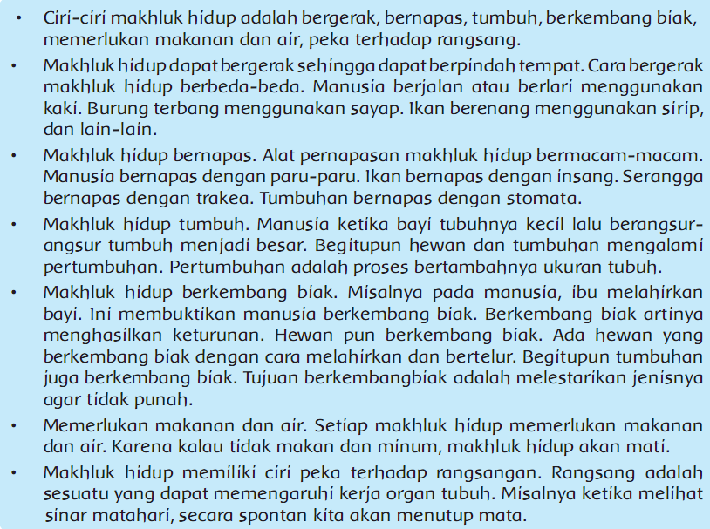  Ayo Berlatih  - Membandingkan gambar cicak dan ikan mas. Keduanya sama-sama berkembangbiak dengan cara bertelur. Ikan mas bertelur sampai dengan ribuan.  - Siswa dikenalkan dengan nama dan lambang bilangan ribuan.  - Siswa berlatih mengurutkan bilangan, sesuai dengan kartu bilangan yang dimiliki bersama 4 orang teman lainnya.  - Siswa berlatih menuliskan nama dan lambang bilangan 1.000 sampai dengan 10.000 yang ada pada buku.  (Critical Thinking and Problem Formulation) | 140  menit
Kegiatan  Penutup | - Siswa mapu mengemukan hasil belajar hari ini  - Guru memberikan penguatan dan kesimpulan  - Siswa diberikan kesempatan berbicara /bertanya dan menambahkan informasi dari siswa lainnya.  - Menyanyikan salah satu lagu daerah untuk menumbuhkan nasionalisme, persatuan, dan toleransi.  - Salam dan do’a penutup di pimpin oleh salah satu siswa. | 15  menit

- PENILAIAN (ASESMEN)
Penilaian terhadap materi ini dapat dilakukan sesuai kebutuhan guru yaitu dari pengamatan sikap, tes pengetahuan dan presentasi unjuk kerja atau hasil karya/projek dengan rubric penilaian.

Mengetahui  Kepala Sekolah,  NIP. | , Juli 2020  Guru Kelas 3  NIP.

LAMPIRAN

Penilaian terhadap proses dan hasil pembelajaran dilakukan oleh guru untuk mengukur tingkat pencapaian kompetensi peserta didik. Hasil penilaian digunakan sebagai bahan penyusunan laporan kemajuan hasil belajar dan memperbaiki proses pembelajaran. Penilaian terhadap materi ini dapat dilakukan sesuai kebutuhan guru yaitu dari pengamatan sikap, tes pengetahuan dan presentasi unjuk kerja atau hasil karya/projek dengan rubric penilaian sebagai berikut.

- Penilaian Sikap
Observasi selama kegiatan berlangsung (Lihat pedoman penilaian sikap)
- Penilaian Pengetahuan: tes tertulis
- Membuat pola irama menggunakan simbol bunyi panjang dan pendek.
Skor maksimal 100.
Skor setiap baris 25.
Nilai = Banyaknya pola/baris × 25
Jawaban dapat beragam sesuai imajinasi siswa.
Kunci jawaban/contoh pola
Baris ke- | Pola
1 | Ta taa ta taa ta ta taa  Ci caak ci caak di din diing
2 | Ta ta ta taa ta ta taa  Di am dii aam me ra yaap
3 | taa taa ta ta ta  Daa taang se e kor
4 | taa ta ta ta ta ta  Haap la lu di tang kap

- Menyebutkan ciri-ciri makhluk hidup minimal 4.
Skor maksimal 100
Nilai = (banyaknya jawaban benar : 4) × 100
Kunci jawaban.
Ciri-ciri makhluk hidup diantaranya:
- Membutuhkan makanan dan air
- Bernafas
- Berkembang biak
- Bergerak
- Peka terhadap rangsang
- Membilang secara urut dan loncat serta mengurutkan bilangan 1.000 sampai dengan 10.000
Banyaknya soal 19.
Skor maksimal 100.
Nilai = (Banyaknya jawaban benar : 19) × 100Jawaban bagian 1 membilang secara urut
- 1.000, 2.000, 3.000, 4.000, 5.000
- 1.500, 2.500, 3.500, 4.500
- 2.000, 4.000, 6.000, 8.000, 10.000
Jawaban bagian II urutan bilangan.
- 1.250, 2.250, 3.250, 4.250, 5.250
- 1.300, 2.300, 3.300, 4.300, 5.300
- 1.100, 2.250, 3.050, 4.200, 5.400
- Membilang dan menulis lambang bilangan 1.000 sampai dengan 10.000
Banyaknya soal 8.
Nilai maksimal 100.
Nilai = (banyaknya jawaban benar : 8) × 100

- Penilaian Keterampilan
  - Keterampilan siswa dalam mengurutkan bilangan, menulis nama dan lambang dapat dilihat dari cara siswa/strategi menyelesaikan soal mengurutkan bilangan, menulis nama dan lambang bilangan.
  - Rubrik Menulis Ciri-Ciri Makhluk Hidup Berdasarkan Gambar.
No | Kriteria | Baik sekali | Baik | Cukup | Perlu bimbingan
No | Kriteria | 4 | 3 | 2 | 1
1 | Penggunaan  huruf besar  dan tanda baca | Menggunakan  huruf besar di  awal kalimat  dan nama  orang, serta  menggunakan  tanda titik di  akhir kalimat. | Terdapat 1-2  kesalahan  dalam  menggunakan  huruf besar dan  tanda titik. | Terdapat lebih  dari 2 kesalahan  dalam  menggunakan  huruf besar dan  tanda titik. | Tidak satu pun  kalimat yang  menggunakan  huruf besar dan  tanda titik.
2 | Kesesuaian isi | Menuliskan 6  ciri-ciri makhluk  hidup dengan  lengkap. | Menuliskan 5  ciri-ciri makhluk  hidup. | Menuliskan 3-4  ciri-ciri makhluk  hidup. | Menuliskan  hanya satu  ciri-ciri makhluk  hidup.
3 | Penulisan | Penulisan kata  sudah tepat. | Terdapat  1-2 kata  yang kurang  tepat dalam  penulisan. | Lebih dari 2 kata  yang kurang  tepat dalam  penulisan. | Semua  kata belum  tepat dalam  penulisan.

  - Rubrik Kegiatan Bernyanyi
No | Kriteria | Baik sekali | Baik | Cukup | Perlu bimbingan
No | Kriteria | 4 | 3 | 2 | 1
1 | Penguasaan  lagu | Siswa hapal  seluruh syair  lagu, irama  tepat. | Siswa hapal  seluruh syair  lagu, irama  kurang tepat  atau sebaliknya. | Siswa hapal  sebagian kecil  syair lagu. | Siswa belum  hapal syair lagu.
2 | Ekspresi | Mimik wajah  dan gerakan  sesuai dengan  isi lagu. | Mimik wajah  dan gerakan  sesuai dengan  isi lagu namun  belum konsisten. | Mimik wajah  dan gerakan  belum sesuai  dengan isi lagu. | Belum mampu  menunjukkan  mimik wajah  dan gerakan  yang sesuai  dengan isi lagu.

Refleksi Guru

